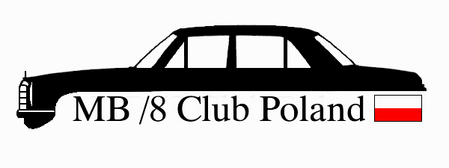

Klub Miłośników Mercedesów W114-115

http://www.W114-115.org.pl
email: klub@w114-115.org.pl
adres: ul. Konopnickiej 15/1A
80-240 Gdańsk

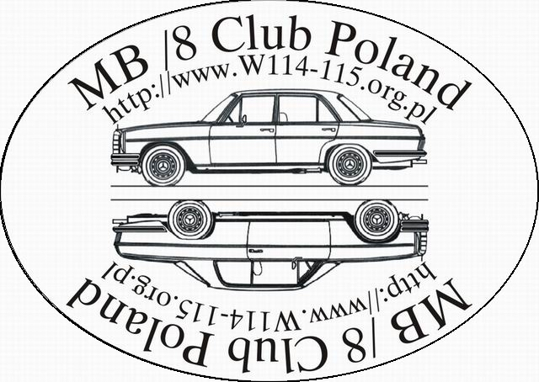
FORMULARZ ZGŁOSZENIOWY DO KLUBU

W związku z zamiarem wstąpienia do MB /8 Club Poland przedstawiam następujące dane i wyrażam zgodę na ich umieszczenie w bazie danych MB /8 Club Poland na stronie internetowej Klubu www.w114-115.org.pl oraz na ich przetwarzanie w celach zgodnych z celami Klubu zgodnie z ustawą o ochronie danych osobowych:

Dane personalne:

Nick (Pseudonim)
Imię
Nazwisko
Adres korespondencyjny | Ulica, nr
Adres korespondencyjny | Kod, miasto
Telefon | Domowy
Telefon | Komórkowy
Email ogólnodostępny
Email tylko dla klubowiczów

Zawód
Hobby, zainteresowania

Krótka biografia (np. Twój wiek, posiadane wcześniej auta)

ICQ nr
Gadu gadu nr
Strona www
Wypełniając ten formularz wyrażam zgodę na rejestracje i przetwarzanie własnych danych osobowych przez autorów strony Klubowej i zarząd Klubu zgodnie z Ustawą z dnia 29-08-97 o Ochronie Danych Osobowych Dz. U. nr 133 poz. 883. Wypełniając ten formularz zgadzam się również ze wszystkimi postanowieniami Statutu i Regulaminu klubu MB /8 Club Poland.
Miejscowość | Data |  | Podpis

- Dane samochodu*:

Marka | Mercedes – Benz
Typ (np. W115)
Model (np. 200D)
Nr karoserii (pierwsze 6 cyfr)
Nr silnika (pierwsze 6 cyfr)
Rodzaj nadwozia (np. sedan)

Rok produkcji
Przebieg
Kolor nadwozia (nr lakieru)

Wyposażenie

Opis auta (stan techniczny, historia, stopień oryginalności, zakres remontu dokonany przez zgłaszającego)

Podstawa posiadania (własność lub inne)
Data nabycia
Numer rejestracyjny
Fotografie
(można dołączyć na odwrotnej stronie)
Miejscowość | Data | Podpis

* w przypadku posiadania więcej niż jednego samochodu prosimy o powielenie tej strony i ponowne wpisanie danych

